Online im Handumdrehen

Mit diesem Formular möchten wir Sie dabei unterstützen, dass Ihre Premium Company-Ad in den B2B-Newslettern von LUMITOS möglichst schnell online gehen kann. Tragen Sie einfach Ihre Stichworte direkt in die dafür vorgesehenen Formularfelder ein.

Ihr Premium Company-Ad im Newsletter
So wie unten abgebildet wird Ihre Premium Company-Ad im Newsletter angezeigt. Die Stichworte sollen Interesse an Ihrem Angebots- und Leistungsspektrum wecken und zum Klicken motivieren.
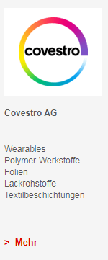

Fünf Produkt- oder Dienstleistungsstichworte
Tragen Sie hier bitte die deutschen Stichworte ein.

Tragen Sie hier bitte die englischen Stichworte ein.

Bitte senden Sie uns das ausgefüllte Formular an auftrag@lumitos.com. Und dann sind wir am Zug. Wir kümmern uns um alles Weitere.

